Міністерство освіти і науки України
Тернопільський національний технічний університет імені Івана Пулюя

Кафедра комп’ютерних наук

ЗВІТ
про виконання лабораторної роботи №1

з дисципліни: “Технології створення програмних продуктів”

на тему: “ Аналіз вимог до програмного забезпечення”

Виконав:
студент групи СНс-21
Василишин В.О.

Прийняв:
Сербін В. С.

Тернопіль – 2026
Тема роботи: Аналіз вимог до програмного забезпечення.
Мета роботи: Навчитися збирати, аналізувати, формалізувати та документувати вимоги до програмного забезпечення. Розвинути навички створення специфікації вимог (SRS) та використання UML-діаграм для моделювання вимог.

Варіант №4

Виконання роботи:

У межах лабораторної роботи було виконано аналіз вимог до програмного забезпечення для системи управління проєктами.
На першому етапі було визначено мету системи - забезпечення ефективного управління проєктами та завданнями користувачів. Було встановлено, що система повинна дозволяти створювати проєкти, додавати учасників, формувати завдання та контролювати їх виконання.
Далі було проведено збір та класифікацію вимог. У результаті вимоги були поділені на функціональні та нефункціональні.
Для візуалізації функціональних вимог було побудовано UML-діаграму варіантів використання.
На діаграмі представлено двох акторів:
- Користувач, який взаємодіє з основними функціями системи.
- Адміністратор, який відповідає за керування користувачами.
Користувач має доступ до таких функцій:
- Реєстрація та вхід у систему;
- Створення та редагування проєктів;
- Додавання учасників;
- Створення завдань;
- Перегляд завдань;
- Зміна статусу завдань;
- Отримання сповіщень.
Особливістю діаграми є використання зв’язку типу «include» для варіанту використання «Створити завдання», який включає:
- Призначення виконавця.
- Встановлення дедлайну.
Це означає, що дані дії є обов’язковими під час створення завдання.
Адміністратор має окрему функцію - керування користувачами системи.
Діаграма відображає основні сценарії взаємодії користувачів із системою та дозволяє зрозуміти її функціональність. Нижче подано для ознайомлення рисунок 1.

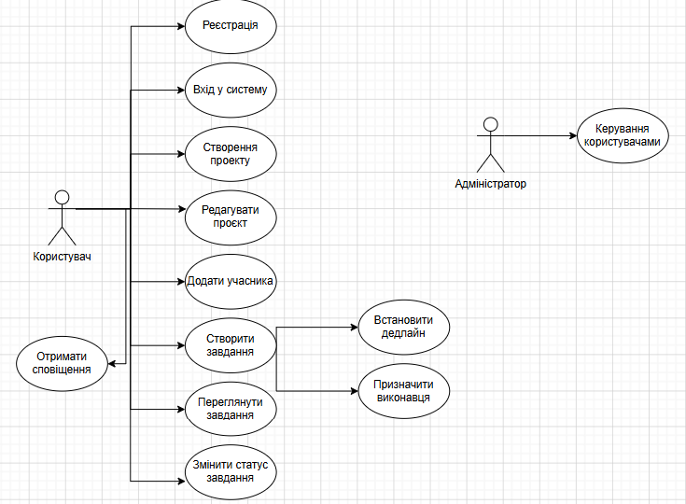
Рисунок 1 – uml-діаграма специфікації для системи управління проєктами

Висновки. Під час виконання лабораторної роботи №1 було отримано практичні навички аналізу вимог до програмного забезпечення, визначено основні функціональні та нефункціональні вимоги до системи управління проєктами, а також сформовано специфікацію вимог (SRS).
Побудована UML-діаграма варіантів використання дозволила наочно відобразити взаємодію користувачів із системою та основні функції, які вона виконує.
У ході роботи було закріплено знання щодо класифікації вимог, їх документування та використання UML для моделювання.
Отримані результати підтверджують важливість етапу аналізу вимог у процесі розробки програмного забезпечення.

